Всероссийский педагогический конкурс «Современные практики дошкольного образования»

Тема: «Лучшая практика организации проектов социальной направленности»
Выполнила: воспитатель Янушек Ирина Алексеевна
МКДОУ Тогучинского района «Тогучинский детский сад №6»

г.Тогучин 2024г.
В настоящее время в России, как и в других странах нашей планеты, особо актуальна экологическая проблема, прежде всего ухудшение условий жизни человечества. Неблагополучное экологическое состояние планеты – результат нерационального использования природных ресурсов людьми, которые для получения максимальной прибыли и удовлетворения потребностей нынешнего поколения не беспокоятся о сохранении природных ресурсов. На всей планете появляются всё новые мусорные полигоны и стихийные свалки. Большинство современных предприятий загрязняют окружающую среду вредными выбросами в воздух и в воду.
Люди – не собственники природы, а часть её. Поэтому бережное отношение к природе, экологическая грамотность – это залог выживания человека на нашей Земле.
В дошкольном возрасте закладывается основа личности, а это значит, на семью и дошкольную организацию ложится ответственность за воспитание и развитие у дошкольников морально-личностных качеств, элементов экологического сознания.
Мы рассказываем детям о правилах поведения в природе, о том, что хорошо и что плохо по отношению к природе, о её сохранении. Но в повседневной жизни дети видят, что взрослые поступают по-другому: бросают мусор, загрязняют воду, жгут костры и т.д. Поэтому необходимо построить работу с детьми так, чтобы взрослые с помощью детей увидели свои ошибки, и постарались изменить свое отношение и поведение к природе.
Считаю, что только при тесном взаимодействии с семьёй и при использовании различных методов, приёмов и форм работы: наблюдений, бесед, экскурсий, участия в экологических проектах и акциях, включения труда на природе, возможно формирование у подрастающего поколения экологического самосознания, активной позиции в вопросах охраны и сбережения природы.
На основании актуальности проблемы мною была обозначена
Цель: создание системы работы с дошкольниками по приобщению к проблеме загрязнения окружающей среды, направленную на взаимодействие с семьёй средствами проектной деятельности.
В соответствии с целью мною были определены следующие задачи:
- формировать у детей бережное отношение к природным объектам;
- привлечь внимание детей к проблеме загрязнения окружающей среды;
- расширить и уточнить знания правил поведения в природе, вызвать желание осознанно и мотивированно выполнять их;
- дополнить предметно-пространственную среду, необходимую для саморазвития детей;
- активизировать работу с родителями, искать новые пути привлечения семьи к участию в экологическом воспитании дошкольников.
В начале своей педагогической деятельности я редко использовала метод проектов, но со временем убедилась в том, что проектная деятельность как никакая другая поддерживает детскую инициативу в детском саду и в семье. Сначала это были краткосрочные проекты, рассчитанные на один день, далее – средней продолжительности, рассчитанные на неделю, месяц. Такие как: «Где живёт Лисёнок?», «Куда прячется солнце?», «Чипполино на окне», «Цветы для клумбы», «Посади дерево», «Покормим птиц зимой» и другие. Параллельно проводила работу с родителями: индивидуальные беседы, консультации, буклеты и папки-передвижки, родительские собрания, привлекала родителей к участию в подготовке праздников, мероприятий и конкурсов, проводимых в детском саду.
В ходе реализации проекта «Кока-кола. Польза или вред?», в котором мы с детьми проводили опыты и эксперименты, появилась новая проблема – а как утилизируются пластиковые и стеклянные бутылки от «Кока-колы»? Приложение 1 Дети рассказали, что видели такие бутылки по дороге в детский сад, лежащие на земле и возле мусорных баков.
Подготовительный этап. Рождение нового проекта. В ходе беседы с детьми выяснилось, что многие не знают о проблемах загрязнения окружающей среды мусором и бытовыми отходами. Стало ясно, что у дошкольников слабо развиты потребности принимать личное участие в сохранении окружающей среды, не сформированы понятия о разнообразии отходов деятельности человека, умение утилизировать бытовой мусор.
Изучив интересы детей, я обогатила развивающую среду в группе новыми книгами, энциклопедиями, фотографиями, дополнила лэпбук «Волшебные капельки» новыми дидактическими материалами, пополнила уголок экспериментирования новым инструментарием и коллекцией ракушек, гербариев. Приложение 2
На начальном этапе провела диагностику умений и навыков целеполагающего взаимодействия с природой, методика «Экологический светофор» (Модификация методики Цветковой И.В.). Результаты показали, что не все дети имеют представление о допустимом и не допустимом поведении человека в природе, не умеют оценивать результаты действий людей на окружающую среду. Приложение 3
Далее провела анкетирование родителей «Защита экологии». Результаты показали, что многие родители даже не задумывались о том, какой вред наносят окружающей среде, сжигая бытовые отходы в огороде, оставляя их в лесу, на берегу реки. Приложение 4
Основной этап. После разработки перспективного плана по работе над данной темой, приступила к его реализации.
Начала работу с ежедневного наблюдения на прогулках с детьми за тем, как выбрасывают мусор, куда он исчезает. Проводила с детьми беседы: «Откуда берётся мусор?», «Как утилизируются производственные и бытовые отходы», «Правила поведения в природе и дома», «Вторая жизнь пластиковой крышки», «Разноцветные крышки. Поиграем?».
Для беседы с детьми по правилам пожарной безопасности и правилам поведения в быту и в лесу приглашали сотрудника городской пожарной части, который рассказал детям, как проводятся природоохранные и противопожарные мероприятия в городе и в лесу. Совместно с детьми был изготовлен плакат «Сохранит жизнь на планете – соблюдение правил этих». Приложение 5
Проводя с детьми опыты и эксперименты с водой, землей, бумагой и пластиком убедились в том, что бумага под воздействием воды и земли разлагается, а кусочки пластика нет. Отсюда сделали вывод, что пластиковые бутылки нельзя оставлять ни в воде, ни в земле – это ведёт к загрязнению окружающей среды. Приложение 6
На территории детского сада есть участок «Огород в детском саду». Наличие огорода необходимое условие для экологического и трудового воспитания дошкольников. На огороде дети наблюдают за сезонными изменениями в природе, учатся быть ответственными, у детей формируются трудовые навыки, а также объединение детского коллектива для совместной деятельности. Весной мы привлекали родителей для помощи в разработке участка. Родители охотно приносили семена и посадочный материал – рассаду томатов, перцев, баклажанов, капусты и др. Вместе с детьми сеяли семена, сажали лук и чеснок, высаживали рассаду. Дети с большим интересом участвовали во всех мероприятиях по уходу за огородом. Но самое большое удовлетворение испытывают дети, когда наступает сбор урожая. Ежегодно осенью после уборки овощей с огорода мы проводим «Праздник урожая», организуем выставки поделок из овощей и природного материала. Приложение 7 Дети и родители принимают в этом активное участие. Но на этом работа в огороде не заканчивается. Вместе с детьми мы убираем на участке траву, ботву от растений, листья. Объясняем детям, что нельзя оставлять сухие растения, нельзя сжигать их в огороде, так как это опасно, а необходимо убирать в мусорный бак.
2021 год был объявлен Годом Науки. Дети нашей группы приняли участие в конкурсе «Год науки в моей школе». Мы с детьми подготовили выступление о нескольких самых важных, на наш взгляд, профессиях современной жизни: инженер, учитель-логопед, экономист, химик, биолог и конечно эколог. Это был увлекательный, интересный и очень полезный проект. В увлекательной поисковой деятельности дети узнали много нового о работе людей этих профессий. Итогом работы над этим проектом стала презентация, которую мы опубликовали в интернете и в родительских группах детского сада. Приложение 8
Наш детский сад и наша группа в частности является активным участником проекта «Разделяй и сохраняй природу» по раздельному сбору пластиковых крышек, батареек и макулатуры. Для участия в этом проекте мы проводим активную агитационную работу с родителями: беседуем, располагаем информацию на стендах в приёмных, выпускаем буклеты, информируем в родительских чатах.
В рамках этого проекта провела с детьми мастер – класс «Разделяй правильно». Рассказала детям, что пластиковые крышки сделаны из полиэтилена и их можно перерабатывать во вторичную гранулу – флекс. Дальше из него производят: предметы мебели, посуду, игрушки и др. Крышечки перед сдачей на переработку должны быть чистыми, без этикеток. Вместе с детьми наглядно учились правильно сортировать. Мастер – класс так же опубликовала в интернете и в родительских группах. Приложение 9
Наш детский сад находится в частном секторе на окраине города. Из окон второго этажа хорошо виден лес, есть возможность ежедневно наблюдать за изменениями в природе. Но лучше всего дети смогут ощутить и увидеть красоту леса, только находясь в нём. Поэтому большое значение для эстетического и экологического воспитания дошкольников имеют экскурсии и походы в лес, которые мы организуем в течение года. Эти мероприятия имеют огромное воспитательное значение, так как дети на практике применяют правила поведения в лесу, наблюдают за растительным и животным миром, убирают замусоренные участки. Прогулки, экскурсии и походы приучают детей любить свой дом, заботиться о нём, наводить в нём порядок. Приложение 10
С целью пропаганды и развития экологического мировоззрения, экологической культуры и просвещения принимаем активное участие в различных фестивалях и конкурсах экологического направления. Вместе с детьми рисуем плакаты, рисунки, выходим за территорию детского сада с творческими выступлениями, чтобы привлечь к проблеме загрязнения окружающей среды большее внимание. Создаем видеоролики и публикуем их в соцсетях. Приложение 11
Результаты проделанной работы показали эффективность выбранного направления по формированию представлений у дошкольников проблемы загрязнения окружающей среды. Проектная деятельность помогла дошкольникам постепенно и последовательно решать новые задачи в данном направлении. Дети знают, как рационально уменьшить накопление бытовых отходов; имеют представления, как эффективно вторично использовать отходы; имеют простейшие представления о мероприятиях, направленных на сохранение окружающей среды; приобрели трудовые навыки в работе с разными материалами, знают их свойства, создают поделки из природного и бросового материала.
В перспективе планирую продолжить работу по экологическому воспитанию и приобщению к проблеме загрязнения окружающей среды:
- Начать работу с детьми младшего дошкольного возраста.
- Шире использовать родительский потенциал для решения поставленных задач.
Используемая литература:
- Бордакова Н.И. «Экологическое воспитание дошкольников», Детский сад от А до Я - 2008г.
- Верёвкин И. «Активные формы и методы воспитания экологической культуры дошкольников», Детский сад от А до Я - 2008г.
- Зеленкова О.С. «Совместная работа детского сада и семьи по экологическому воспитанию детей», Дошкольная педагогика – 2010г.
- Анцыперова Т.А. «Экологические проекты как средство формирования познавательного интереса дошкольников к природе», Детский сад от А до Я - 2009г.
- https://nsportal.ru/detskiy-sad/okruzhayushchiy-mir/2020/12/12/rabochaya-programma-po-ekologicheskomu-vospitaniyu-detey
- https://www.maam.ru
- https://infourok.ru

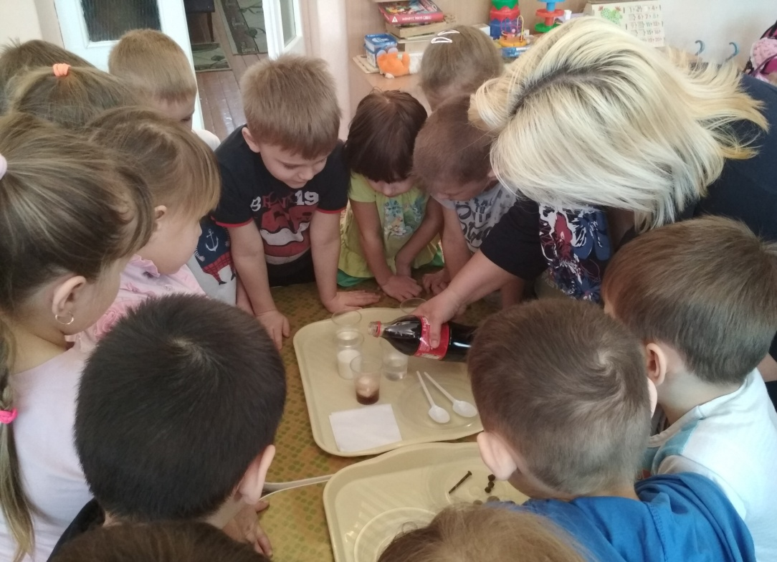
Приложение 1

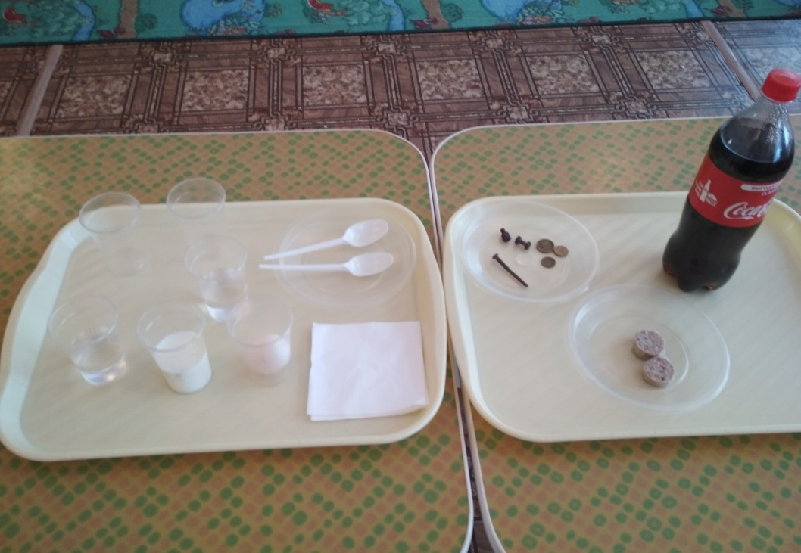

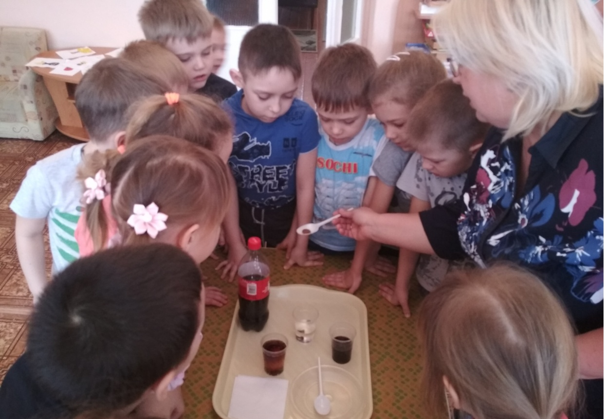

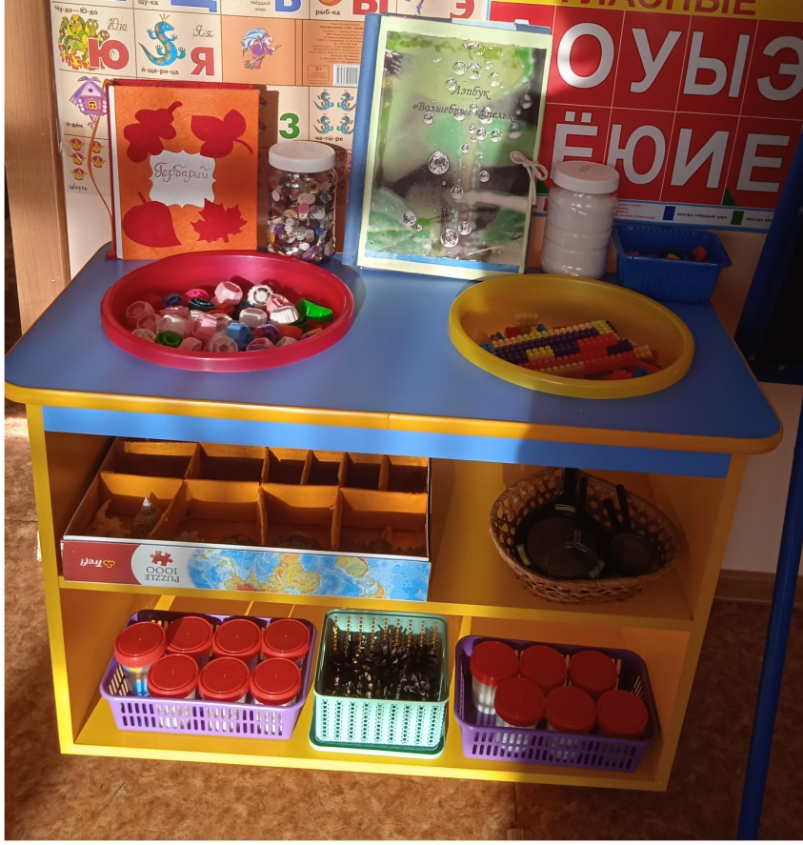
Приложение 2

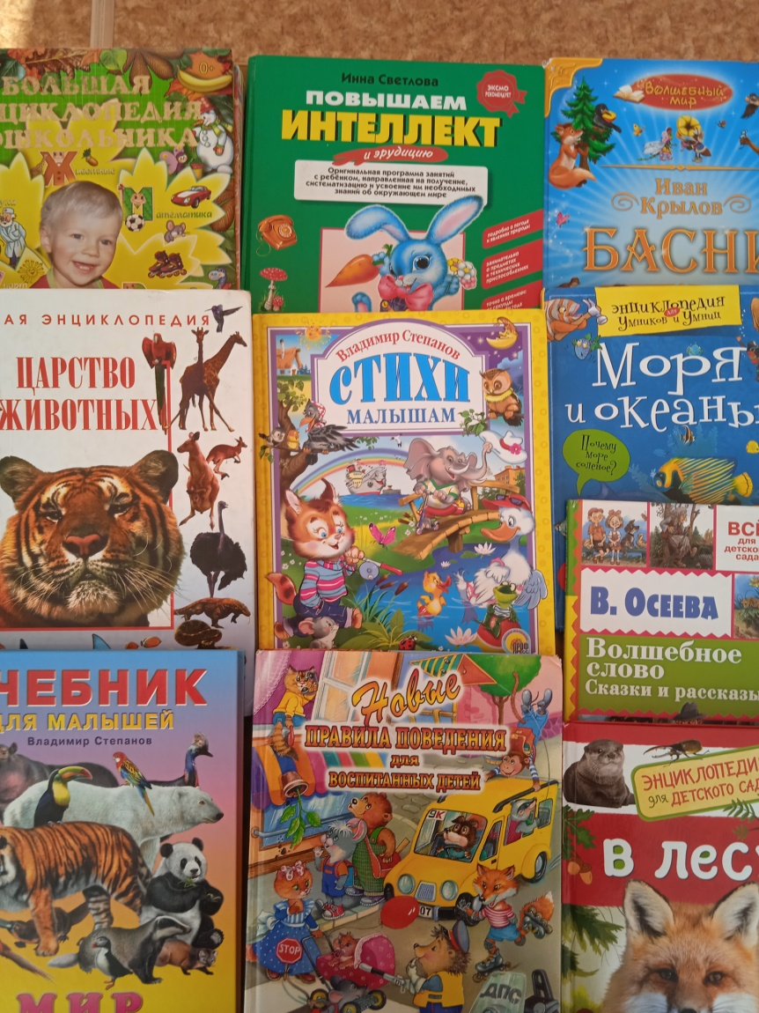

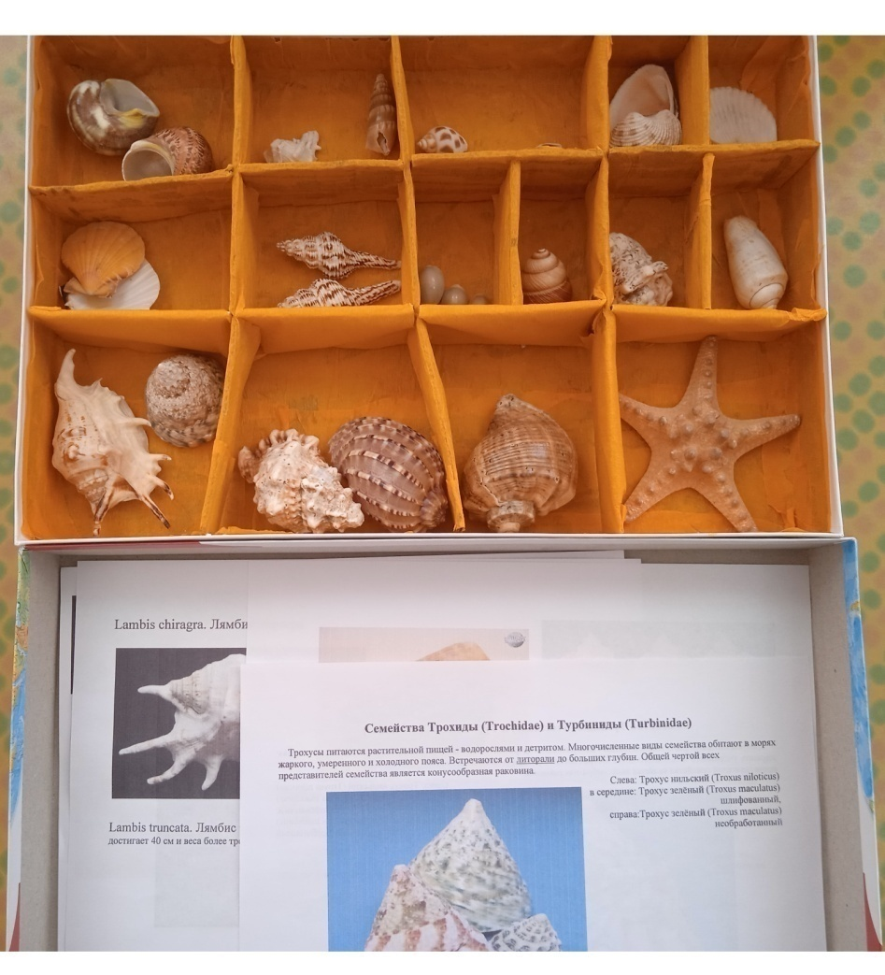

Приложение 3
Диагностика умений и навыков целеполагающего взаимодействия с природой, методика «Экологический светофор» (Модификация методики Цветковой И.В.) в подготовительной группе.
Уровни | Начало года |  | Конец года
Количество детей | 17 |  | 16
- Высокий уровень | 0 | 0 % | 3 | 19 %
- Средний уровень | 11 | 65 % | 11 | 69 %
- Низкий уровень | 6 | 35 % | 2 | 12 %

Приложение 4
Анкета для родителей
«Защита экологии»

1. Какие отходы накапливаются в наибольшем количестве в вашей семье за
неделю?
2. Сортируете ли вы мусор для утилизации?
3. Каким способом утилизируете отходы (сжигание, мусорные баки и т.д.)
4. Используете ли вы бросовый материал для поделок с детьми и дизайна своего двора?
5. Знаете ли вы, чем опасны бытовые отходы?
6. Проводите ли вы беседы с детьми о вреде бытовых отходов?
7. Как вы поступаете с отходами после различных прогулок на природу?
8. Используете ли вы в семье литературу по экологической направленности?
9. Приобщаете ли вы детей к уборке территории возле своего дома?
10. Приучаете ли вы детей убирать за собой мусор?
11. Какую информацию вы бы хотели узнать о бытовых отходах?
12. Удовлетворены ли вы организацией утилизации бытовых отходов в нашем городе?

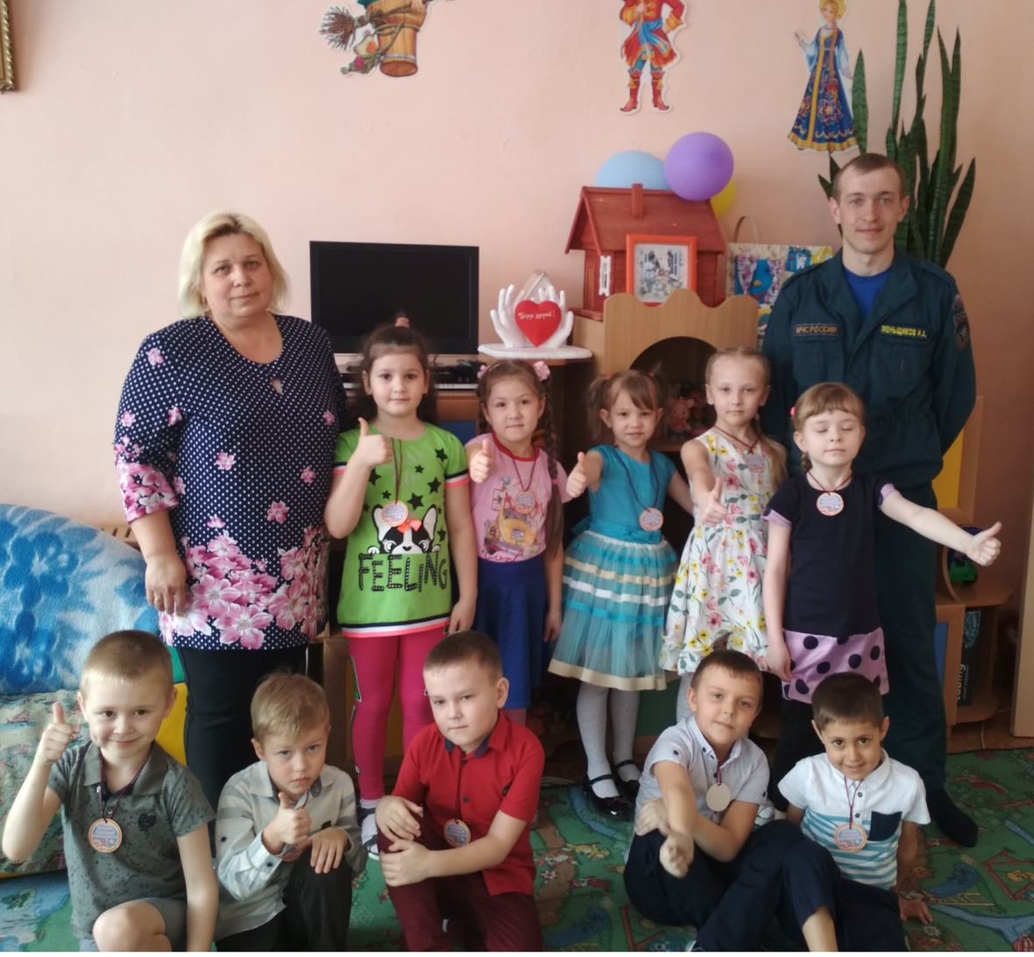
Приложение 5

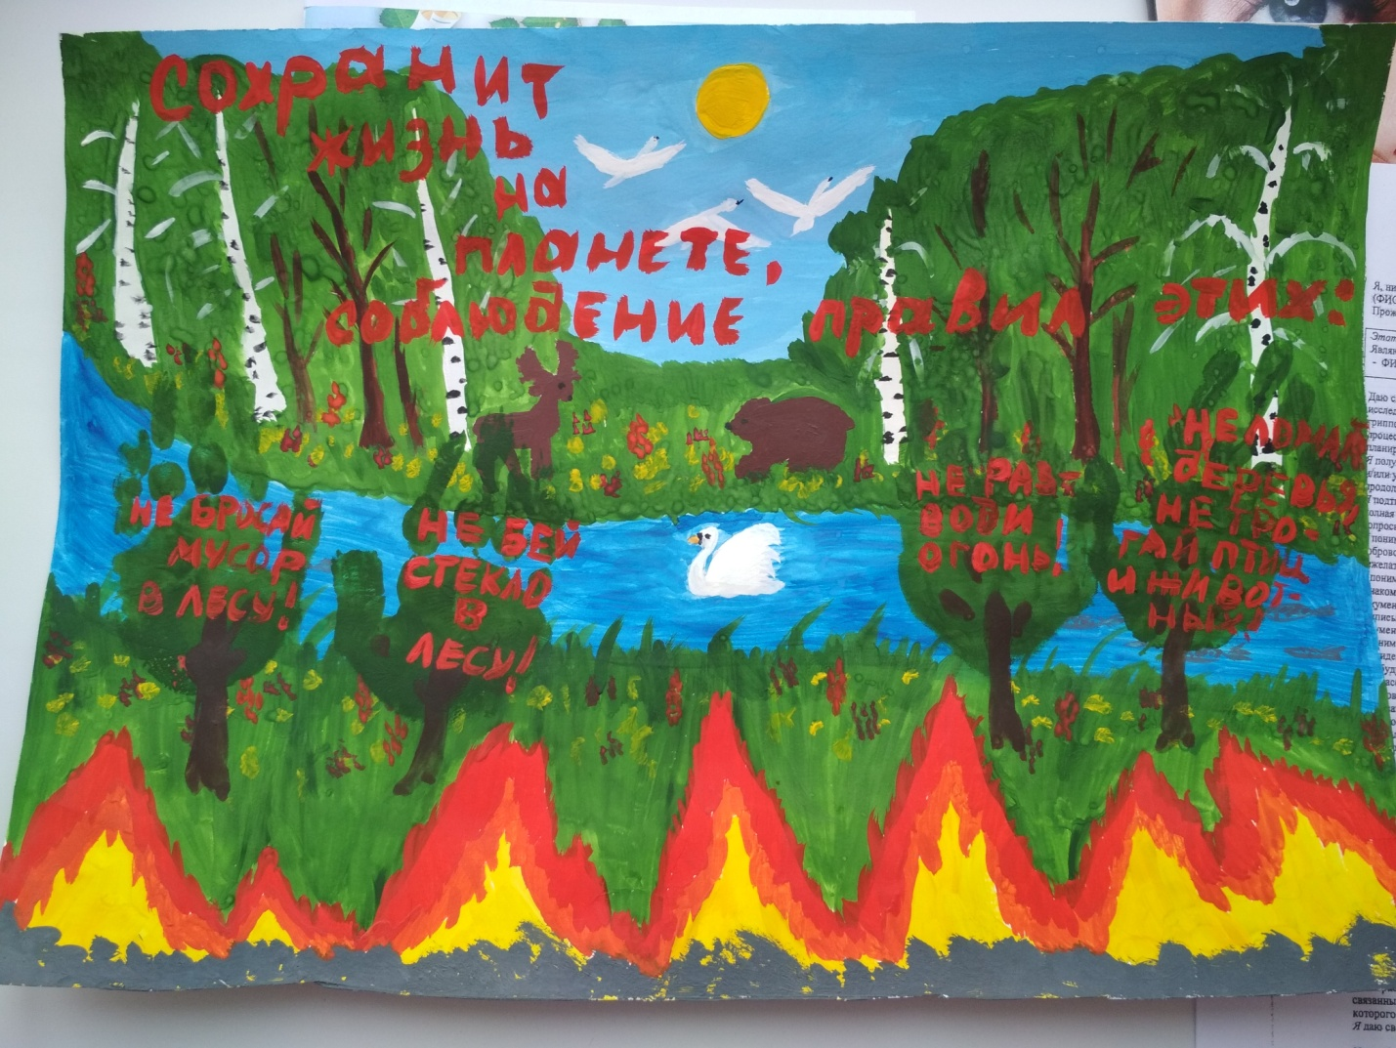

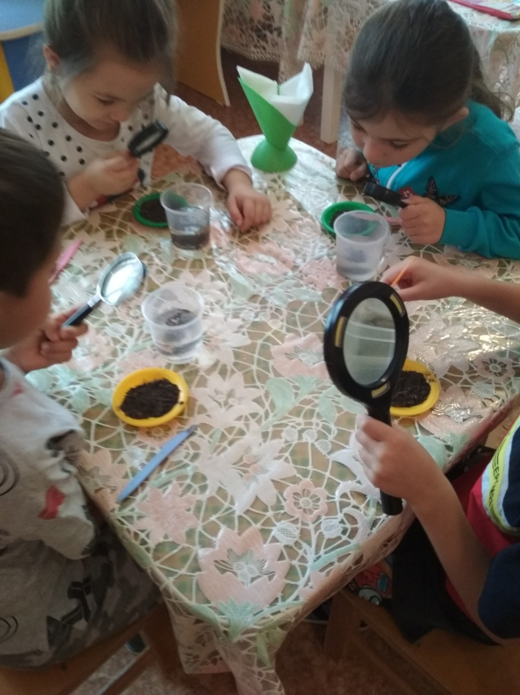
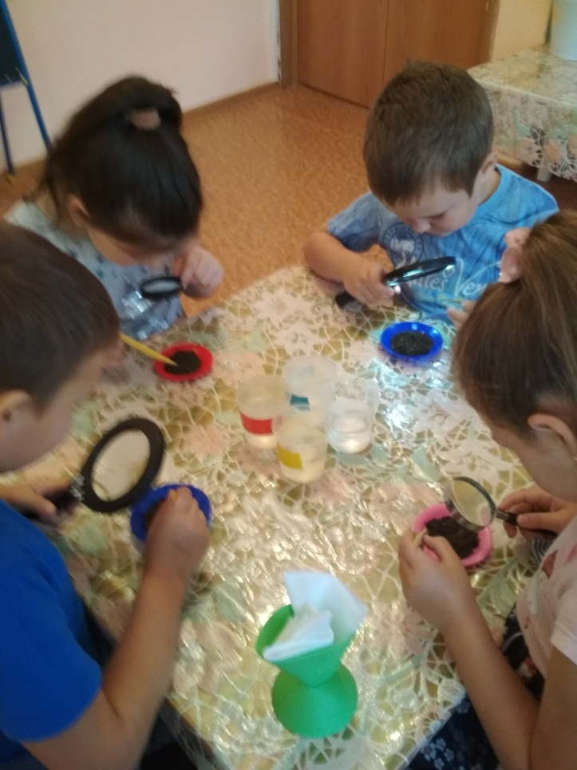
Приложение 6

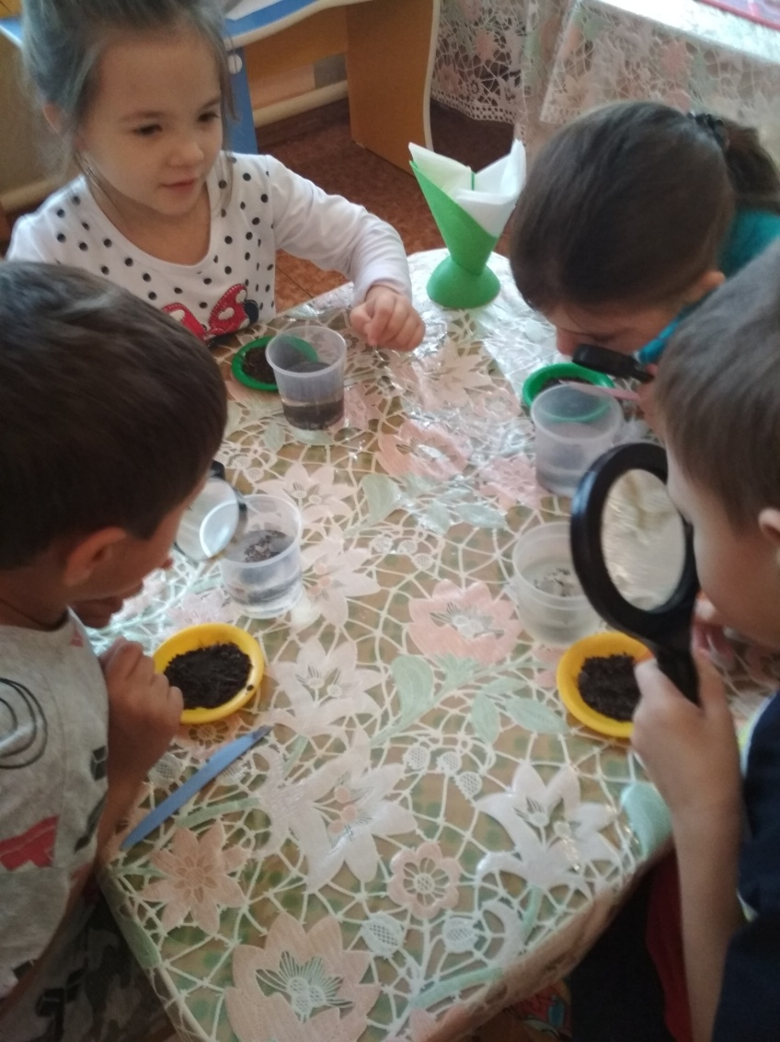

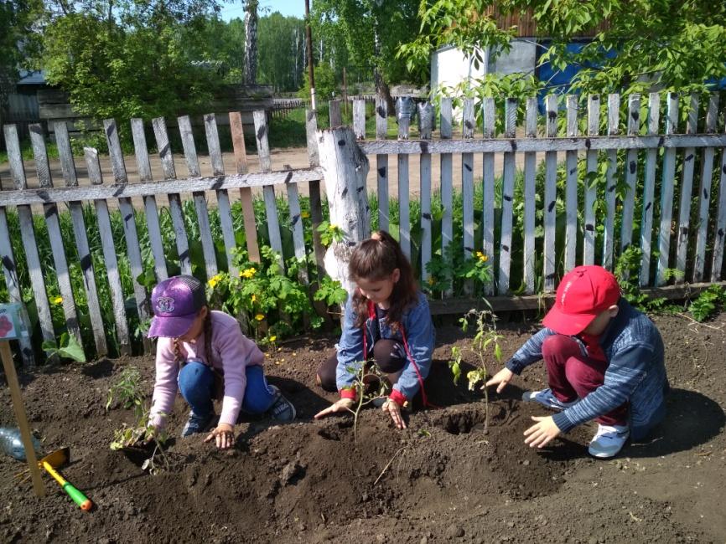
Приложение 7

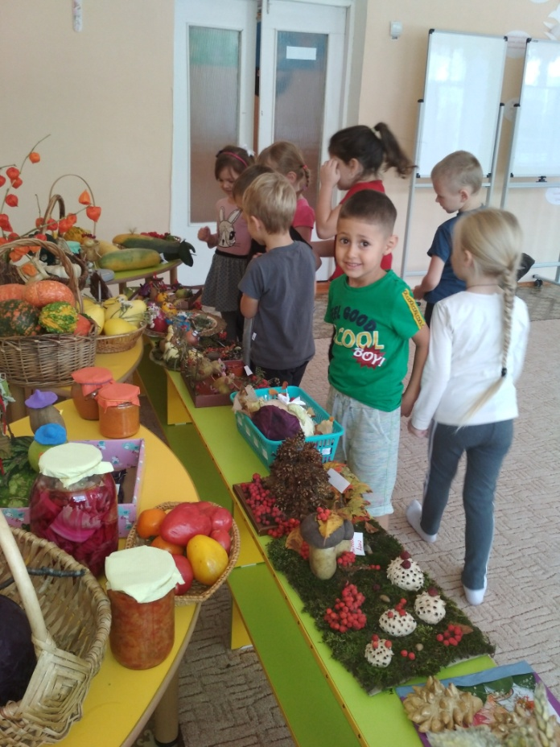
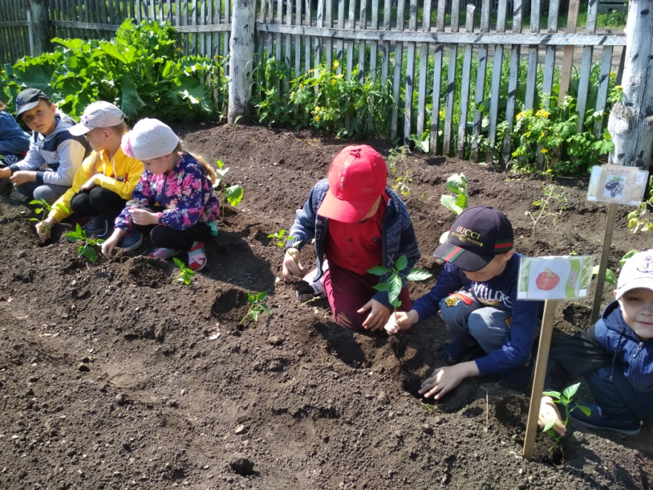

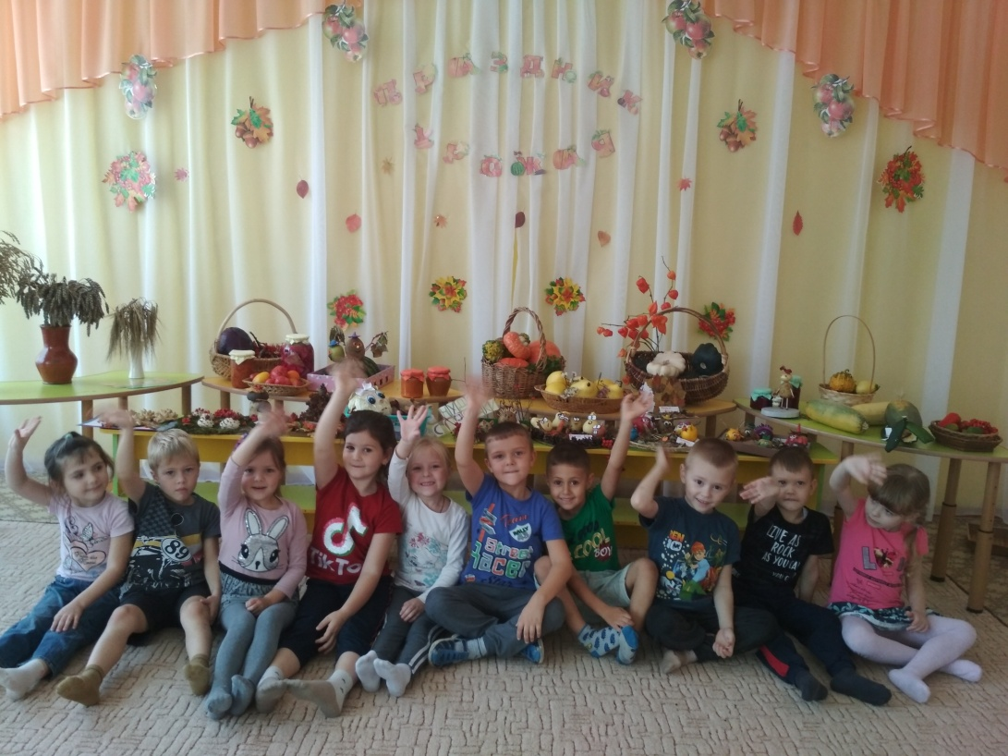

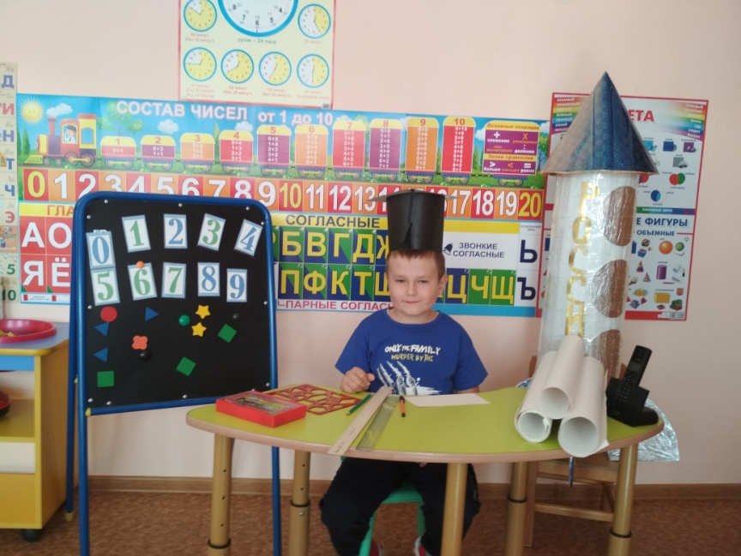
Приложение 8
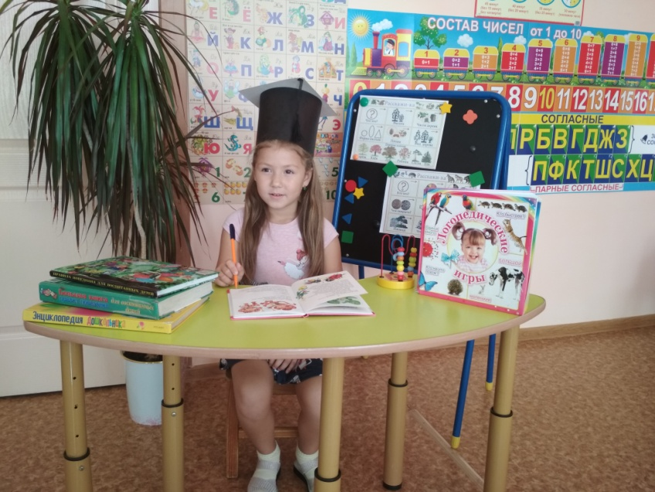

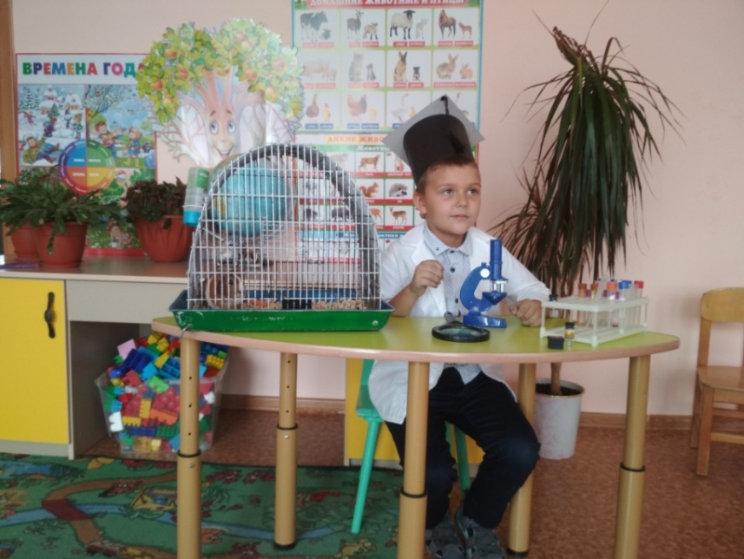

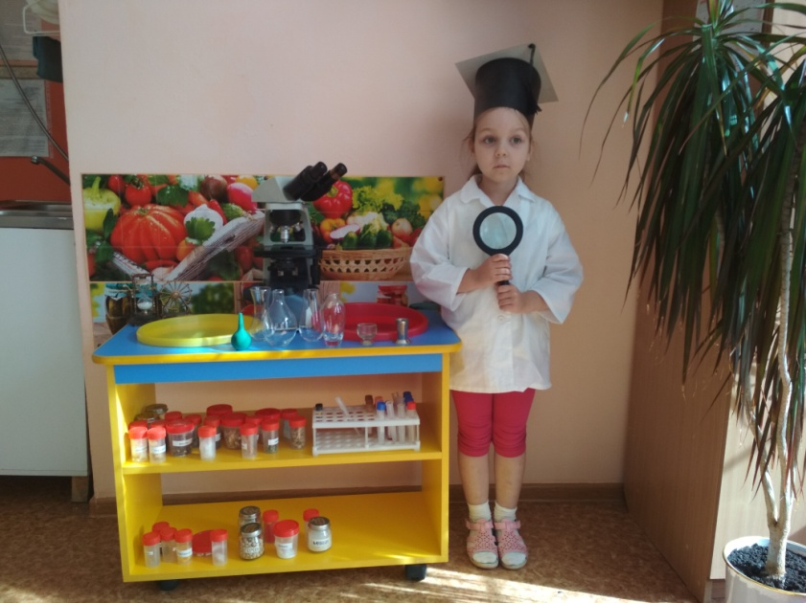

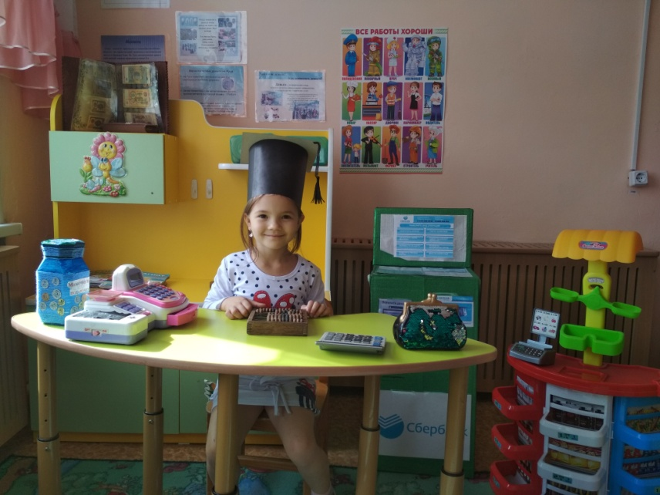

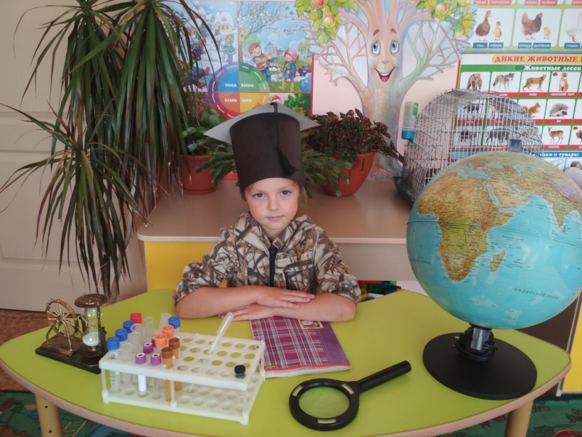

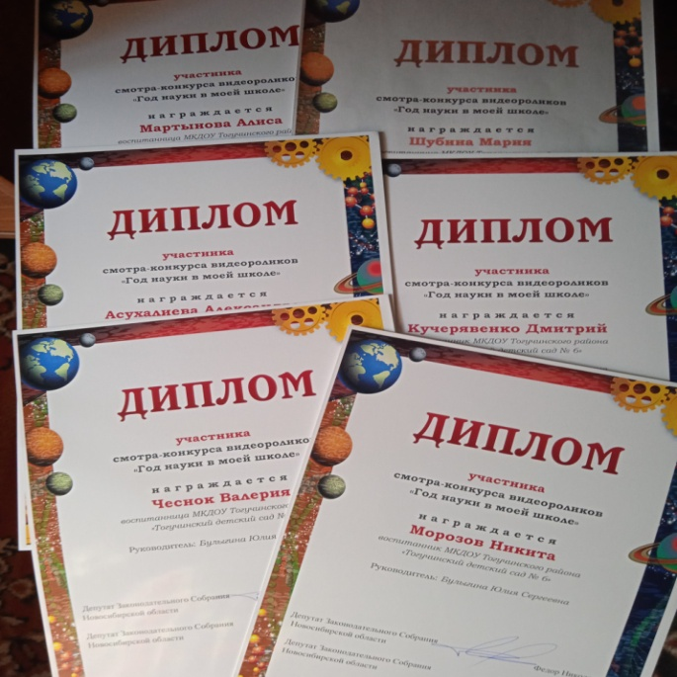

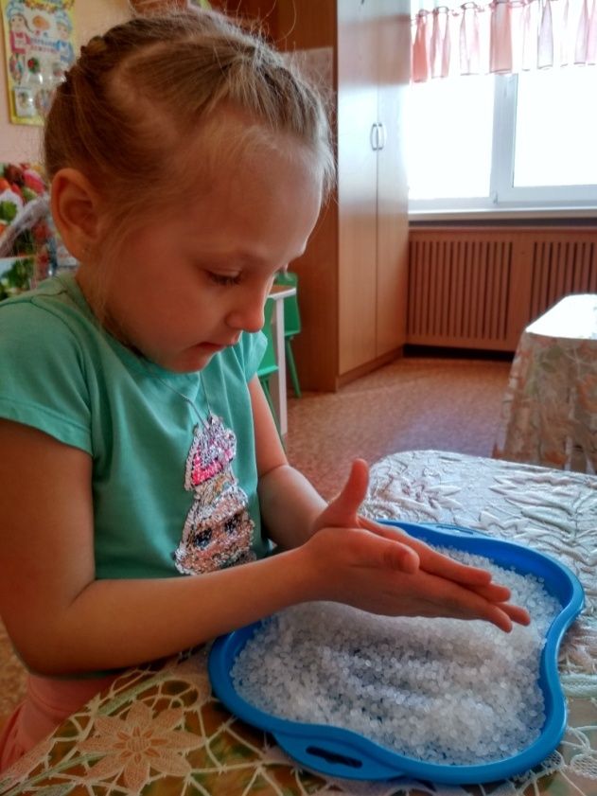
Приложение 9

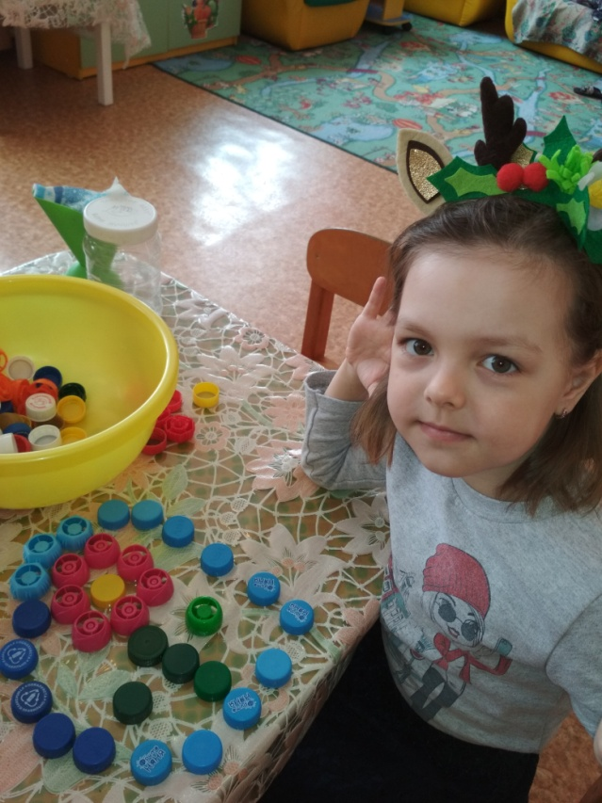

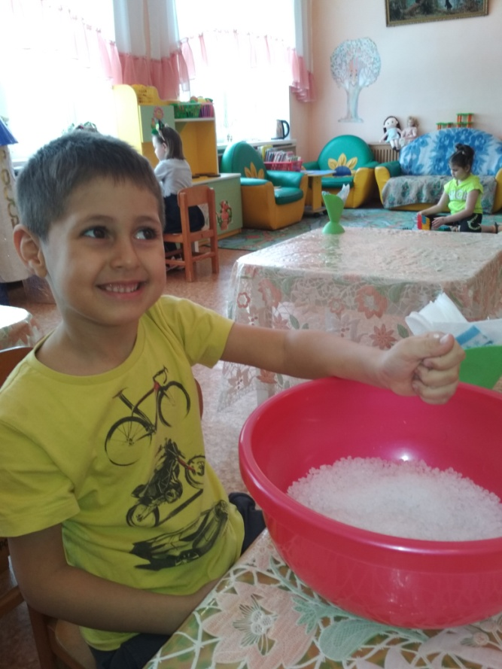

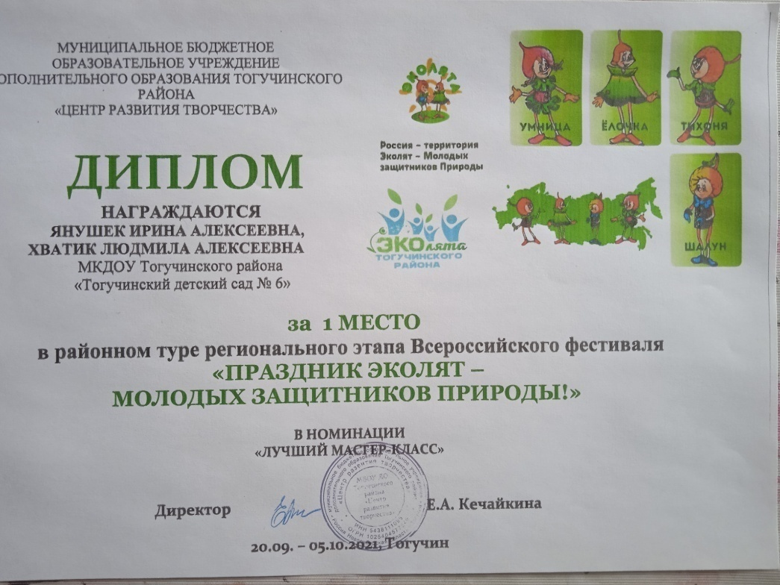

Приложение 10
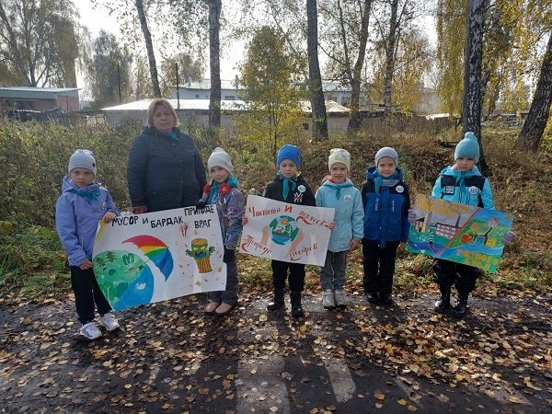
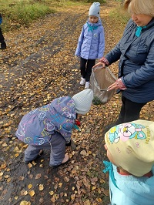
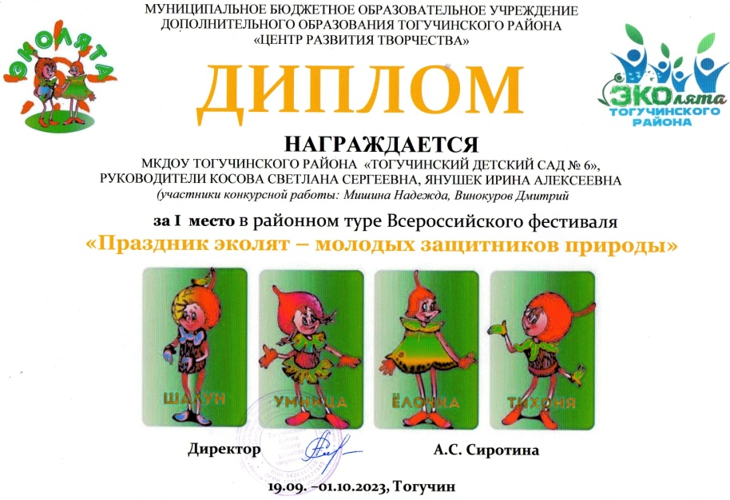
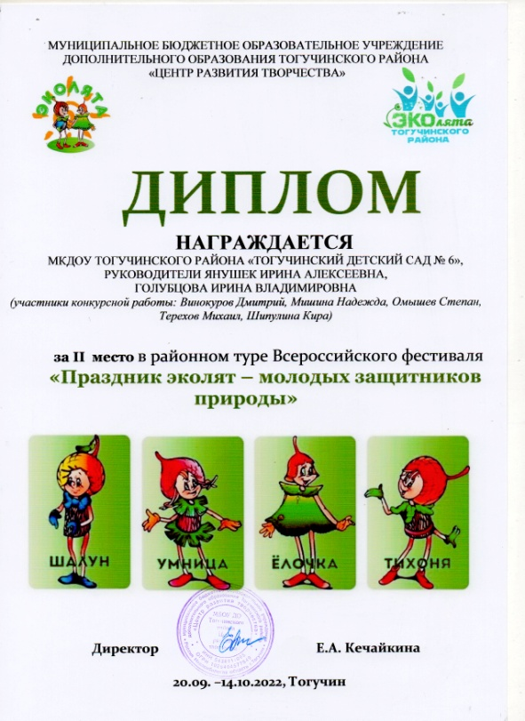

Приложение 11
